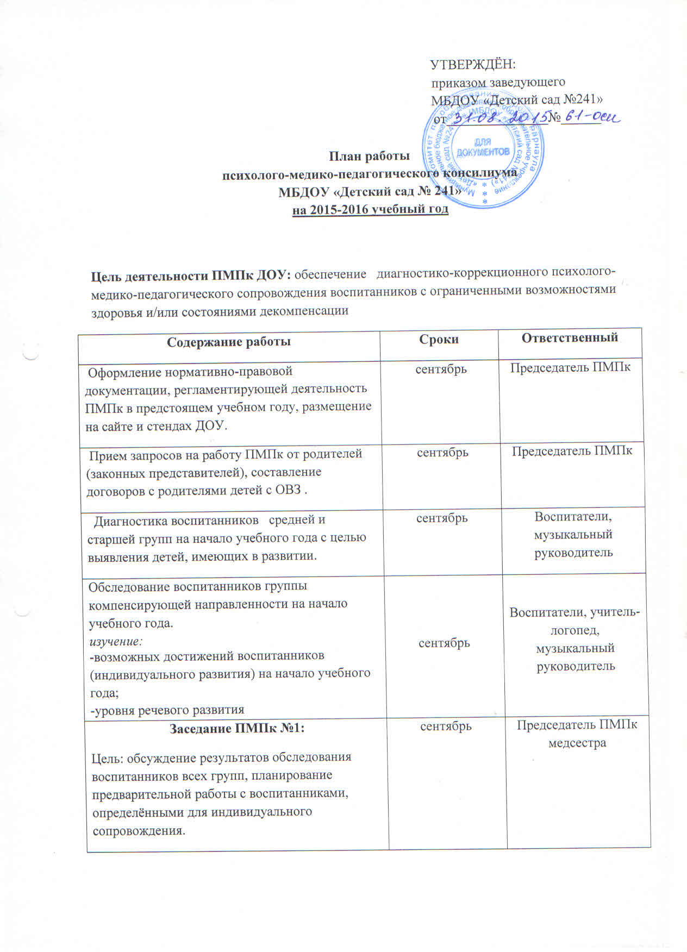
Составление договоров с родителями общеразвивающих групп о сотрудничестве в рамках ПМПк и согласия на проведение обследования и коррекционной работы специалистами ПМПк | сентябрь | Председатель ПМПк
Консультации для педагогов и родителей, работающих в компенсирующей группе «Этапы формирования плавной речи» | сентябрь | Учитель-логопед
Родительское собрание «Комплексный метод преодоления заикания» | сентябрь | заведующий, учитель-логопед
Консультация для педагогов ДОУ  «ПМПк в ДОУ» | сентябрь | Старший воспитатель  Учитель-логопед
Контроль документации узких специалистов | октябрь | Старший воспитатель
Заседание ПМПк №2:  Цель: обобщить и проанализировать результаты предварительной работы, заполнить форму заключения; разработать и утвердить индивидуальный коррекционно-развивающий маршрут воспитанников. | октябрь | Председатель ПМПк
Оперативный контроль «Организация индивидуальной и коррекционной работы в группе компенсирующей направленности» | октябрь | Председатель ПМПк
Коррекционно-развивающая работа (по плану и графику работы специалистов) | в течение года | Учитель-логопед, музыкальный руководитель, воспитатели
Консультативно-рекомендательная работа с родителями детей ПМПк (по плану и графику работы специалистов) | в течение года | Учитель-логопед, музыкальный руководитель, воспитатели
Заседание ПМП к №3:  Цель: изучить динамику развития детей с ОВЗ за I полугодие; детей, сопровождающихся по индивидуальному коррекционно-развивающему маршруту, промежуточные результатов коррекционной работы с детьми компенсирующей группы; выработать рекомендации дальнейшей психолого-педагогической поддержки воспитанников с учетом их психофизических особенностей. | январь | Воспитатели, учитель-логопед, педагог -психолог
Семинар-практикум «Формирование и развитие связной речи у детей» | февраль | Учитель-логопед
Изучение динамики развития детей компенсирующей группы | апрель | Воспитатели, учитель-логопед
Изучение динамики развития детей, осваивающих индивидуальный коррекционно-развивающий маршрут | апрель | Воспитатели, педагог-психолог, учитель-логопед
Заседание ПМПк №4:  Цель: проанализировать результаты коррекционно-развивающей работы в компенсирующей группе и индивидуального сопровождения воспитанников на ПМПк за 2 полугодие. | май | Председатель ПМПк
Анализ эффективности работы ПМПк за год. Оформление отчетной документации ПМПк. | май | Председатель, члены ПМПк
Заседание ПМПк  Направление детей на ТПМПК | по мере необходимости | Председатель ПМПк
Индивидуальная работа с родителями (консультации) по разъяснению значения выполнения рекомендаций ПМПк | в течение года | Председатель ПМПк, учитель-логопед, воспитатели

